Общество с ограниченной ответственностью «ТН-ГРУПП»

Программное обеспечение «ТН Визор»

Руководство администратора
Листов 26

Тамбов 2025
Содержание
Условные обозначения 3
Термины и определения 3
1 Краткое описание информационной системы 4
2 Работа с Системой 5
2.1 Авторизация 5
2.2 Главная страница 5
2.3 Основное меню 6
2.4 Раздел уведомлений и настроек 6
2.5 Раздел «Журнал АО» 7
2.6 Раздел «Управление пользователями» 12
2.7 Раздел «Иерархия и связи клиента» 17
3 Установка Системы 21
3.1 Требования к аппаратному и программному обеспечению 21
3.2 Подготовка инфраструктуры 21
3.3 Установка среды контейнеризации 21
3.4 Развёртывание локальной инфраструктуры разработки и доставки (CI/CD) 22
3.5 Развёртывание сервисов хранения данных и брокеров сообщений 22
3.6 Применение миграций и запуск ядра системы 23
3.7 Настройка обратного прокси и балансировщика нагрузки 23
3.8 Маршрутизация и TLS 23
3.9 Финальное тестирование 23

Условные обозначения
В настоящем документе применяются условные обозначения, приведенные в таблице 1.
Таблица 1. Условные обозначения, применяемые в документе
Условное обозначение | Определение
CMS | Система, предназначенная для управления порталом (от англ. Content Management Software)
IMEI | International Mobile Equipment Identity - уникальный 15-значный номер радиомодуля для идентификации в сети
SQL | Язык структурированных запросов (от англ. Structured Query Language)
XML | Расширяемый язык разметки (от англ. eXtensible Markup Language)
БД | База данных
ИС | Информационная система
КТС | Комплекс технических средств
ОС | Операционная система
ПО | Программное обеспечение
СУБД | Система управления базами данных
ТЗ | Техническое задание
ТК | Топливная карта

Термины и определения
В настоящем документе используются следующие термины с соответствующими определениями.
Таблица 2. Термины и соответствующие определения, применяемые в документе
Термин | Определение
Веб-браузер | Программа-клиент (Internet Explorer, Mozilla Firefox, Opera, Safari, Google Chrome и т. п.), предоставляющая пользователю возможности навигации по порталам, просмотру сайтов и скачивания файлов
Виджет | Элемент графического интерфейса, имеющий стандартный внешний вид и выполняющий стандартные действия.
Информационная Система | Программное обеспечение для мониторинга транспортных средств с отображением состояния и местоположения на карте в реальном времени для обеспечения снижения издержек бизнеса, связанных с обслуживанием автопарков

Краткое описание информационной системы
Программное обеспечение ТН ВИЗОР предназначено для предоставления услуг мониторинга транспортных средств пользователей (далее - ТС), автоматизации сбора и анализа информации, контроля ресурсов, обслуживания и ремонта.
ПО ТН ВИЗОР предоставляет пользователю возможности мониторинга местоположения и пройденного маршрута ТС посредством терминала спутниковой навигации, состояния ТС по данным от установленных датчиков, выгрузки отчетности по накопленной информации, диагностики состояния, планирование технического обслуживания и ремонта.
На ТС устанавливается терминал спутникового мониторинга, который обеспечивает бесперебойную запись координат, определяемых с помощью глобальных системам спутниковой навигации (ГНСС) ГЛОНАСС, GPS, Galileo, Beidou и системам наземной коррекции СДКМ, в зависимости от типа установленного терминала.
Терминал также собирает данных с датчиков, установленных на ТС, и передает их посредством GSM канала на сервер системы ТН ВИЗОР.
Система разработана на основе трехуровневой архитектуры (сервер приложений, сервер баз данных, клиент).
Доступ к информации предоставляется пользователям с учетом их полномочий, а также с учетом категории запрашиваемой информации.
Для сохранения информации, размещаемой в системе, в случае нарушения работы сервера реализован механизм резервного копирования в автоматическом режиме.
Пользователь, зарегистрированный в системе ТН ВИЗОР, получает доступ к системе с помощью любого веб-браузера.

Работа с Системой

Авторизация
Пользователь на странице «Авторизация», открытой в веб-браузере, должен ввести логин в поле «Логин» и пароль в поле «Пароль», после этого нажать кнопку «Войти».
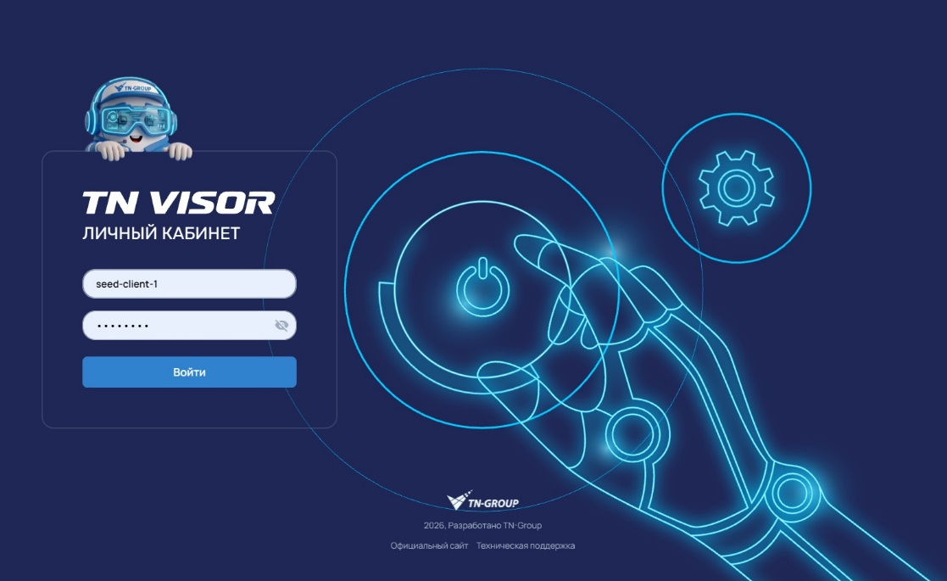
Рисунок 1. Начальная страница
В веб-браузере откроется главная страница интерфейса системы для данного пользователя.

Главная страница
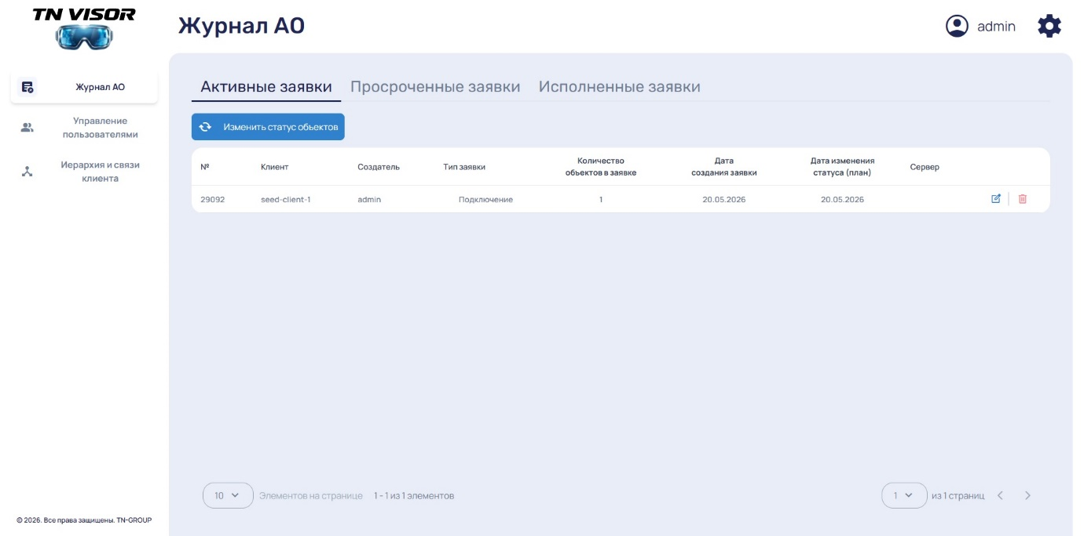
Рисунок 2. Главная страница
На главной странице отображаются:
- Основное меню – служит для навигации по порталу Системы.
- Раздел уведомлений и настроек – служит для отображения уведомлений и вызова меню настроек.
- Журнал заявок абонентского обслуживания.

Основное меню
Основное меню Системы расположено в левой части экрана и остается доступным при навигации по всем разделам портала Системы:
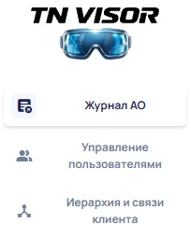
Рисунок 3. Основное меню
- Журнал АО – переход в раздел абонентского обслуживания.
- Управление пользователями – переход в раздел администрирования пользователей.
- Иерархия и связи клиента – переход в раздел администрирования подразделений пользователей.

Раздел уведомлений и настроек

Рисунок 4. Раздел уведомлений и настроек
Раздел содержит:
- наименование клиента в Системе 
- кнопку выхода из системы .

Раздел «Журнал АО»
Журнал абонентских заявок содержит перечень заявок на изменение статуса объектов обслуживания с возможностью просмотра, редактирования и удаления.
В Журнале доступны заявки в отдельных закладках:
- Активные заявки – заявки, которые находятся в обработке.
- Просроченные заявки – заявки, срок обработки которых истек.
- Исполненные заявки – успешно обработанные заявки.

Активные заявки
В активных заявках содержится перечень актуальных заявок на изменение статуса объектов обслуживания.
В табличном виде представлена следующая информация:
- № – порядковый номер заявки в Системе;
- Клиент – наименование контрагента в системе.
- Создатель – пользователь, создавший заявку.
- Тип заявки – краткое описание вида заявки: Частичное отключение, Частичное подключение, Удаление или Добавление объекта обслуживания;
- Количество объектов в заявке – количество объектов обслуживания, для которых необходимо изменить статус;
- Дата создания заявки – дата внесения заявки в Систему;
- Дата изменения статуса (план) – дата, установленная для выполнения изменений статусов объектов обслуживания;
- Сервер – место хранения заявки.
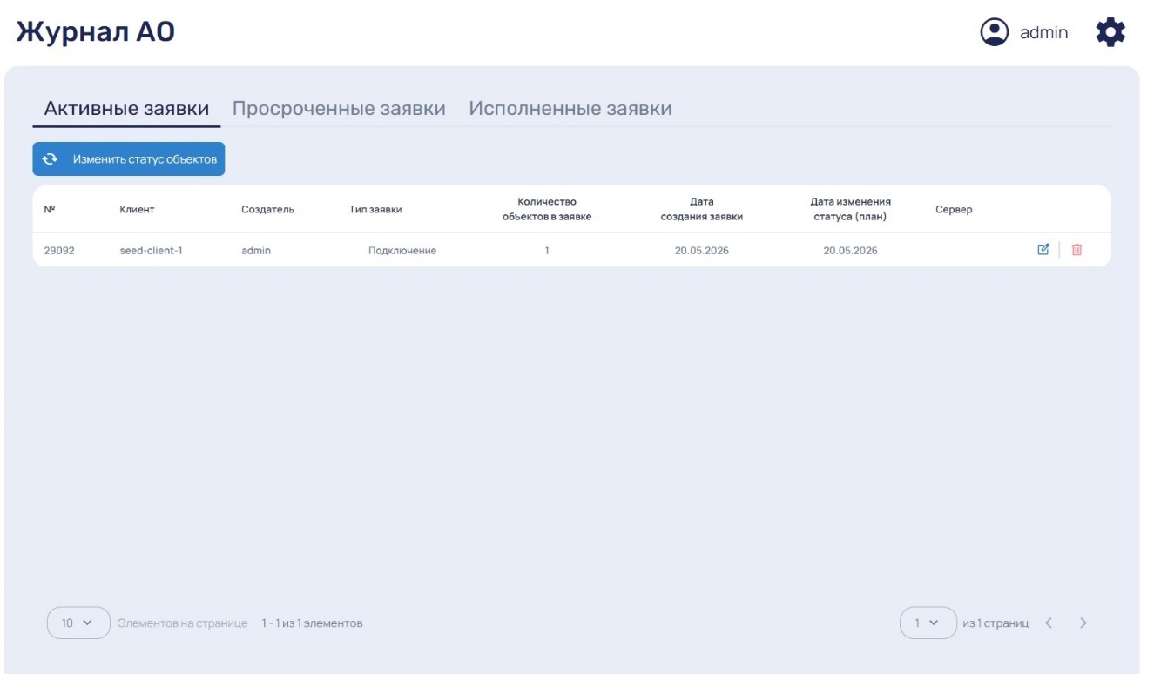
Рисунок 5. Активные заявки

Создание заявки на изменение статуса объектов
При нажатии на кнопку  открывается диалоговое окно с формой заявки на изменение статуса:
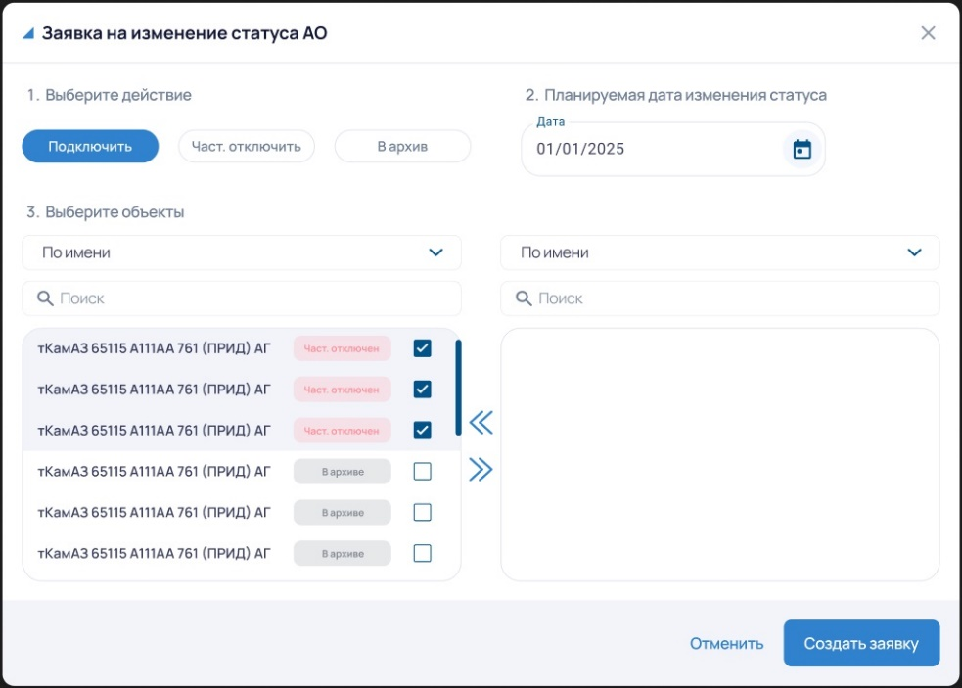
Рисунок 6. Заявка на изменение статуса АО.
В форме необходимо выбрать действие с объектом: «Подключить», «Частично отключить», «В архив». Далее выбрать дату и объекты, к которым применить выбранный статус. Выбор объектов осуществляется в нижней левой части экрана установкой «галки» в списке объектов и добавлением выбранных элементов стрелкой вправо.
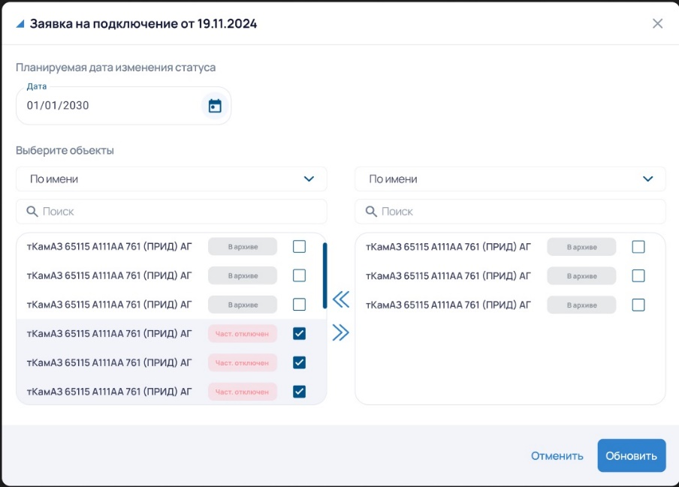
Рисунок 7. Добавленные объекты в заявку.
После заполнения всех полей нажать кнопку «Создать заявку» или «Отменить» для отмены и закрытия формы.
При нажатии «Создать заявку» появится диалоговое окно подтверждения:
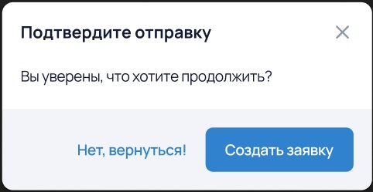
Рисунок 8. Подтверждение заявки
Для подтверждения создания заявки нажать кнопку «Создать заявку», для возврата к редактированию нажать кнопку «Нет, вернуться!».
После подтверждения создания заявки появится окно с уведомлением:
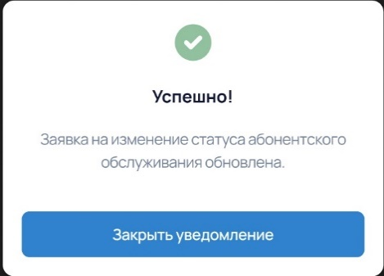
Рисунок 9. Уведомление

Редактирование заявки на изменение статуса объектов
Для редактирования выбранной заявки необходимо нажать кнопку , которая открывает заявку на редактирование.
Рисунок 10. Редактирование заявки.
После внесения изменений нажать кнопку «Обновить», для возврата к редактированию нажать кнопку «Отменить».
После подтверждения изменения заявки появится диалоговое окно подтверждения:
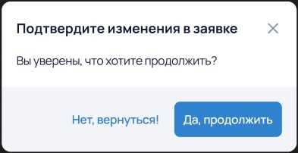
Рисунок 11. Подтверждение изменения заявки
Для продолжения необходимо нажать кнопку «Да, продолжить», для возврата к редактированию нажать кнопку «Нет, вернуться!».
После подтверждения изменения заявки появится окно с уведомлением:

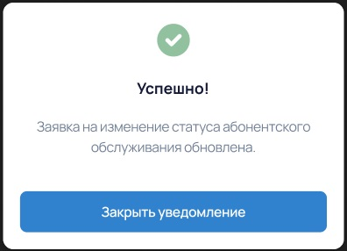
Рисунок 12. Уведомление

Удаление заявки на изменение статуса объектов
Для удаления заявки необходимо нажать кнопку , которая открывает диалоговое окно подтверждения:
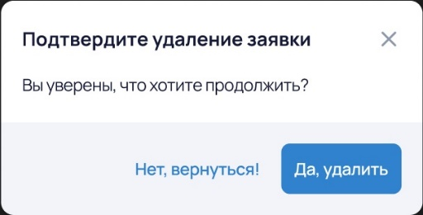
Рисунок 13. Подтверждение удаления заявки.
Для продолжения необходимо нажать кнопку «Да, удалить», для возврата к редактированию нажать кнопку «Нет, вернуться!».
После подтверждения удаления заявки появится окно с уведомлением:
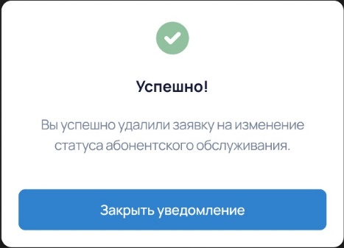
Рисунок 14. Уведомление

Просроченные заявки
В просроченных заявках содержится перечень не выполненных заявок на изменение статуса объектов обслуживания с просроченной датой исполнения.
В табличном виде представлена следующая информация:
- № – порядковый номер заявки в Системе;
- Клиент – наименование контрагента в системе.
- Создатель – пользователь, создавший заявку.
- Тип заявки – краткое описание вида заявки: Частичное отключение, Частичное подключение, Удаление или Добавление объекта обслуживания;
- Количество объектов – количество объектов обслуживания, для которых необходимо изменить статус;
- Дата создания – дата внесения заявки в Систему;
- Дата изменения статуса (план) – дата, установленная для выполнения изменений статусов объектов обслуживания;
- Сервер – место хранения заявки.

Исполненные заявки
В исполненных заявках содержится перечень выполненных заявок на изменение статуса объектов обслуживания.
В табличном виде представлена следующая информация:
- № – порядковый номер заявки в Системе;
- Клиент – наименование контрагента в системе.
- Создатель – пользователь, создавший заявку.
- Тип заявки – краткое описание вида заявки: Частичное отключение, Частичное подключение, Удаление или Добавление объекта обслуживания;
- Количество объектов – количество объектов обслуживания, для которых необходимо изменить статус;
- Дата создания – дата внесения заявки в Систему;
- Дата изменения статуса (план) – дата, установленная для выполнения изменений статусов объектов обслуживания;
- Дата выполнения – дата выполнения заявки;
- Сервер – место хранения заявки.

Раздел «Управление пользователями»
Раздел содержит информацию о пользователях Системы, их создание редактирование, удаление и управление их статусом.
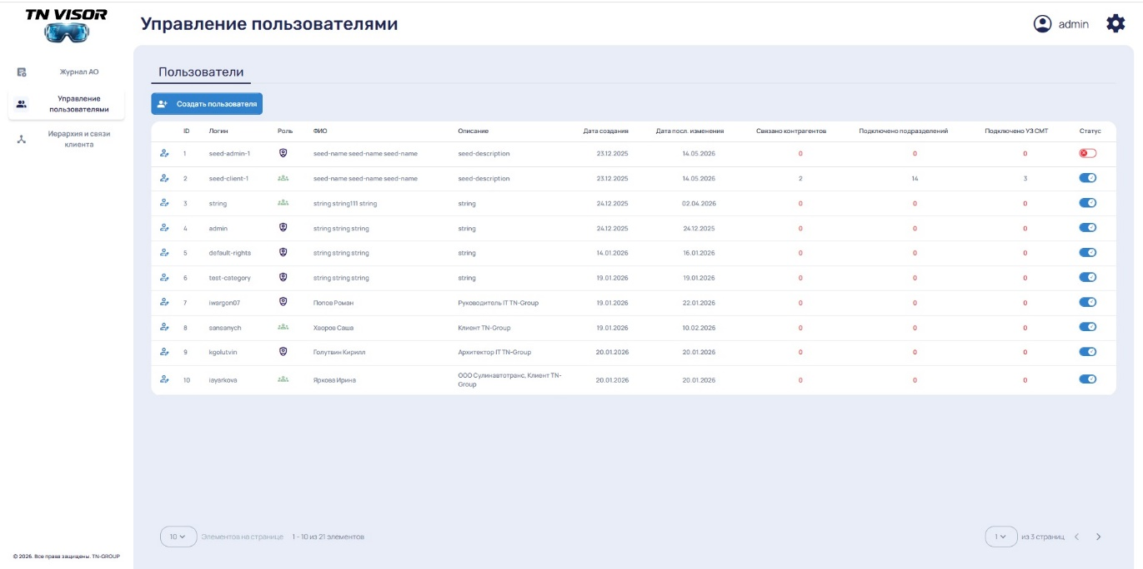
Рисунок 15. Управление пользователями
В табличном виде представлена следующая информация:
- ID – идентификатор пользователя в Системе;
- Логин – логин пользователя в Системе;
- Роль – назначенная роль пользователя в Системе;
- ФИО – фамилия имя и отчество пользователя;
- Описание – краткое описание пользователя;
- Дата создания – дата создания пользователя в Системе;
- Дата посл. изменения – дата внесения изменений в информации о пользователе;
- Связано контрагентов – количество связанных с пользователем контрагентов;
- Подключено подразделений – количество подразделений у пользователя;
- Подключено УЗ СМТ – количество подключенных учетных записей систем мониторинга транспорта;
- Статус – активный или заблокированный пользователь.

Добавление пользователя
Для добавления нового пользователя необходимо нажать кнопку в верхнем левом углу 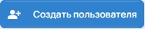 для вызова формы добавления нового пользователя:
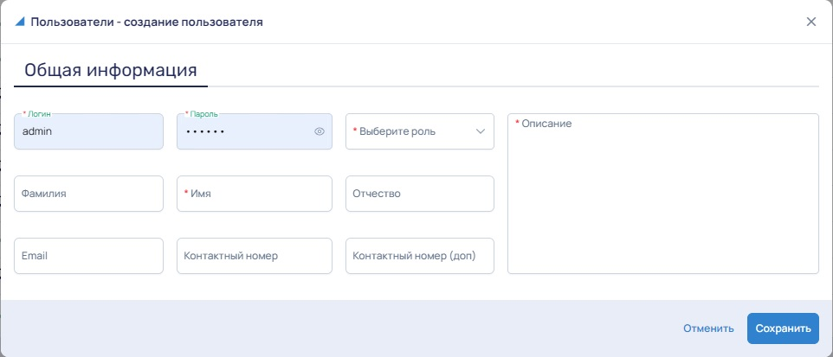
Рисунок 16. Добавление нового пользователя
После заполнения всех обязательных полей (помечены красной точкой) «Логин», «Пароль» и «Имя», «Описание» нужно выбрать одну из ролей для пользователя:
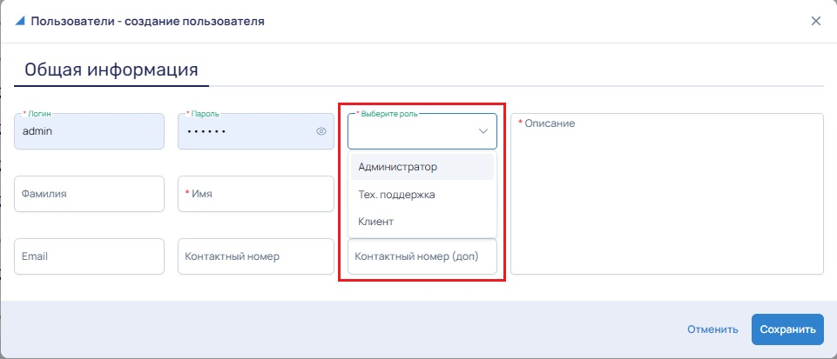
Рисунок 17. Назначение роли пользователя
Для пользователей доступны три роли: «Администратор», «Тех. поддержка» и «Клиент». После назначения роли нажать кнопку «Сохранить» для создания нового пользователя или «Отменить» для отмены создания.
В зависимости от выбранной роли пользователя будут доступны следующие настройки:
- Для роли «Клиент» в форме редактирования пользователя доступны закладки «Общая информация», «Привязки» и «Права и доступы».
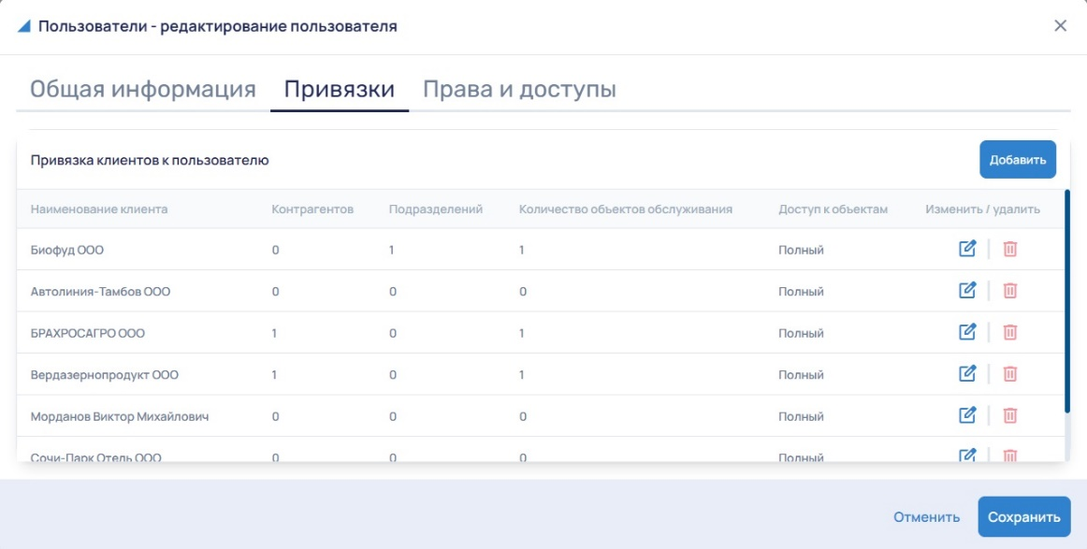
Рисунок 18. Привязка клиентов к пользователю.
В этой закладке осуществляется добавление клиентов доступных пользователю для обслуживания. Для добавления необходимо нажать кнопку справа  и в открывшейся форме выбрать клиента.
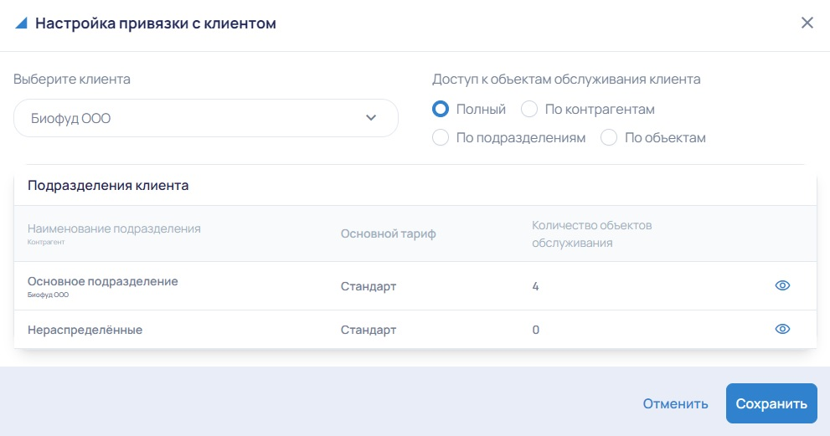
Рисунок 19. Настройка привязки.
После заполнения полей привязку можно сохранить или отменить изменения.
Далее пользователю необходимо назначить права:
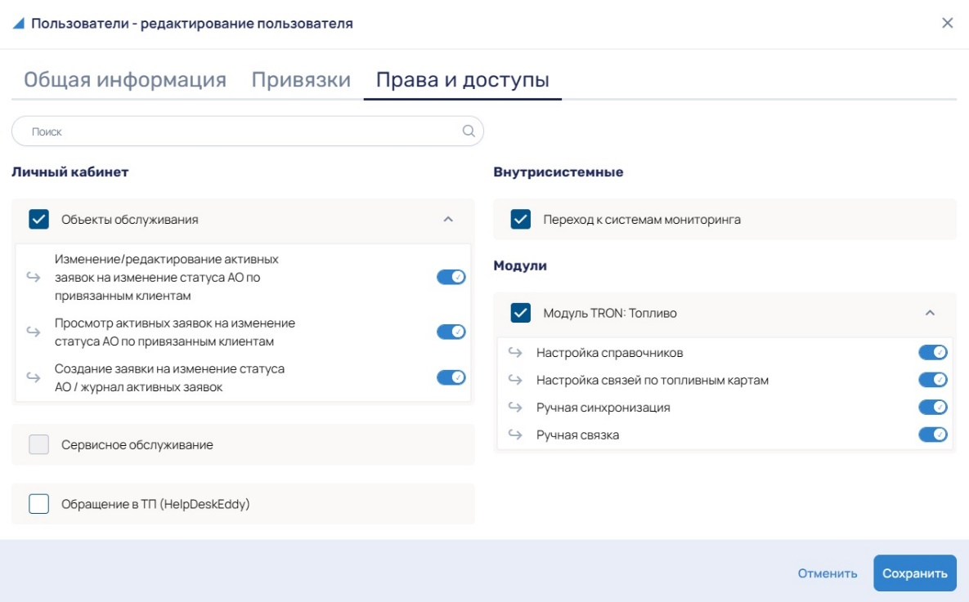
Рисунок 20. Настройка прав пользователя.
- Для роли «Администратор» в форме редактирования пользователя доступны закладки «Общая информация» и «Права и доступы»:
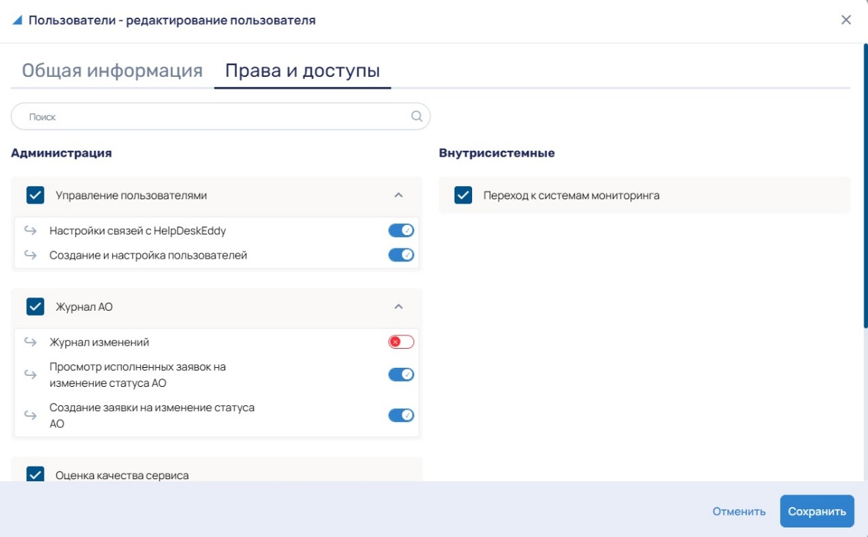
Рисунок 21. Настройка прав Администратора.

Редактирование пользователя
Для редактирования пользователя необходимо нажать кнопку редактирования в соответствующей строке.
В открывшейся форме доступно редактирование реквизитов и прав пользователя, возможность заблокировать или разблокировать ему доступ переключателем в левой нижней части формы:
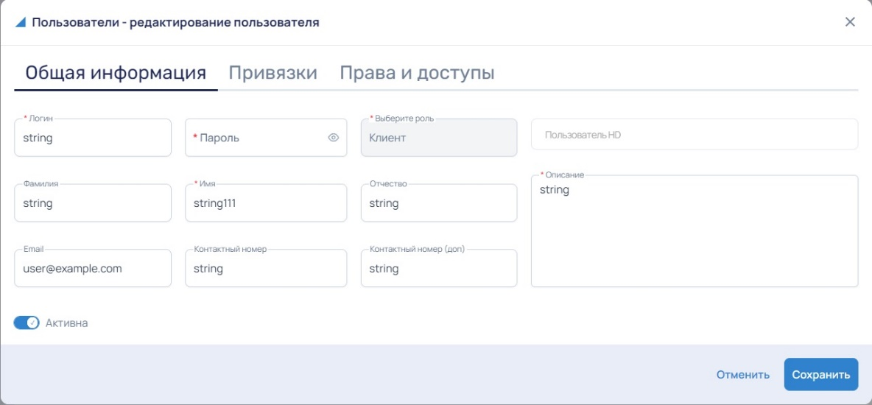
Рисунок 22. Редактирование пользователя.

Раздел «Иерархия и связи клиента»
Раздел содержит информацию о подразделениях пользователей Системы, учетных записей систем мониторинга транспорта, а также их создание, редактирование, удаление и управление их статусом.
В закладке «Клиенты» в табличном виде представлена следующая информация:
- ID – идентификатор пользователя в Системе;
- Клиент – наименование клиента в Системе;
- Связанных УЗ СМТ – количество связанных учетных записей средств мониторинга транспорта;
- Связанных контрагентов – количество взаимосвязанных клиентов или подразделений;
- Всего объектов – количество зарегистрированных в Системе объектов наблюдения;
- Нераспределенных объектов – количество не привязанных объектов;
- Подключены – количество активных объектов мониторинга;
- Частично отключены – количество неактивных объектов мониторинга;
- В архиве – количество объектов мониторинга в статусе «В архиве»;
- Подразделений – количество подразделений клиента;
- Серверы СМТ – серверы, передающие данные с объектов мониторинга.

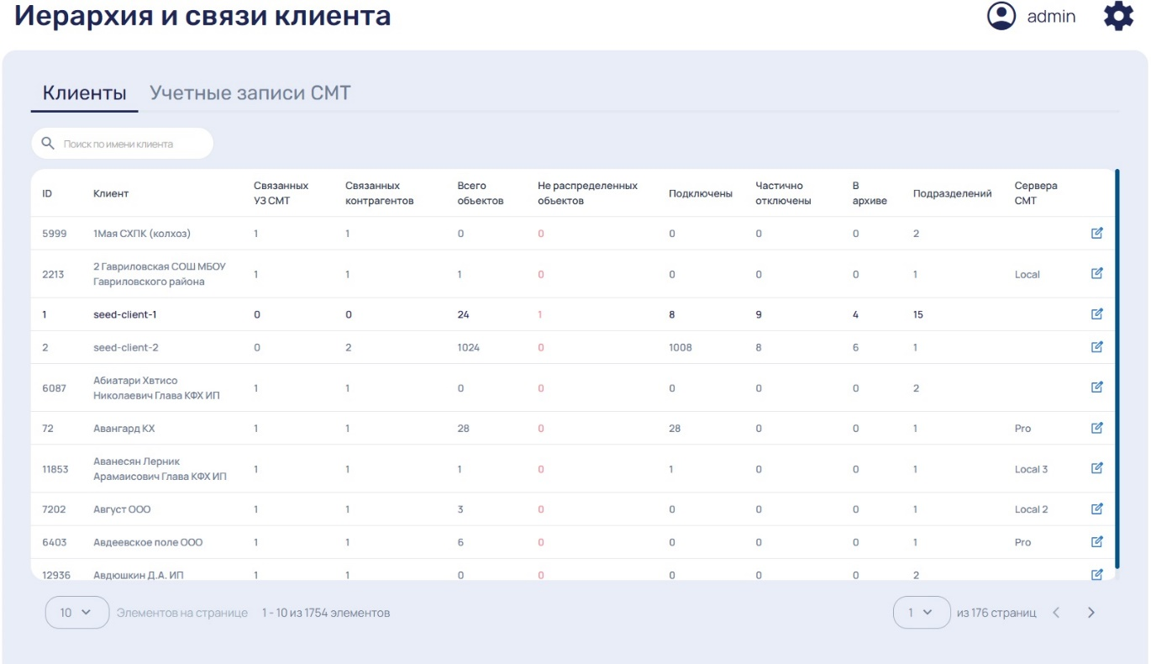
Рисунок 23. Иерархия и связи клиента
Доступно редактирование настроек клиента кнопкой , расположенной в правой части таблицы выбранного клиента.
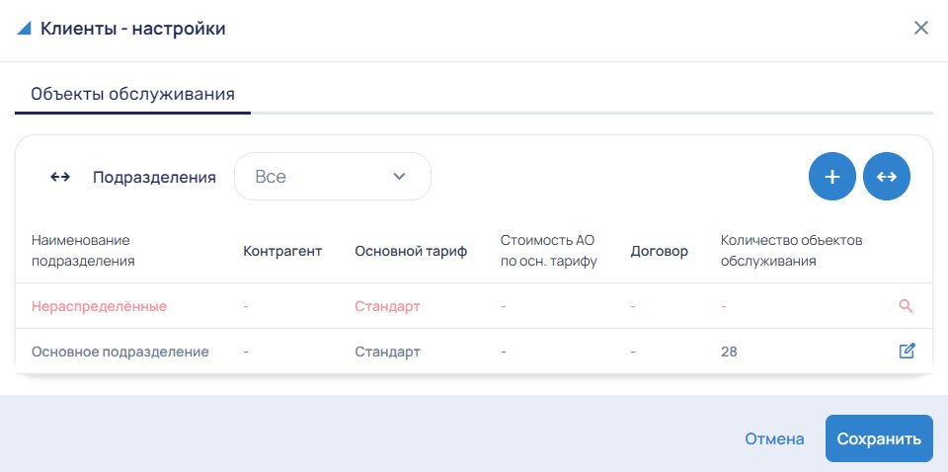
Рисунок 24. Редактирование настроек клиента
Нажатие на разнонаправленные стрелки слева от Подразделения (см. Рисунок 25 выделено красным кружком) переключает режимы отображения с «Подразделения» на «Объекты обслуживания», привязанные к выбранному клиенту.
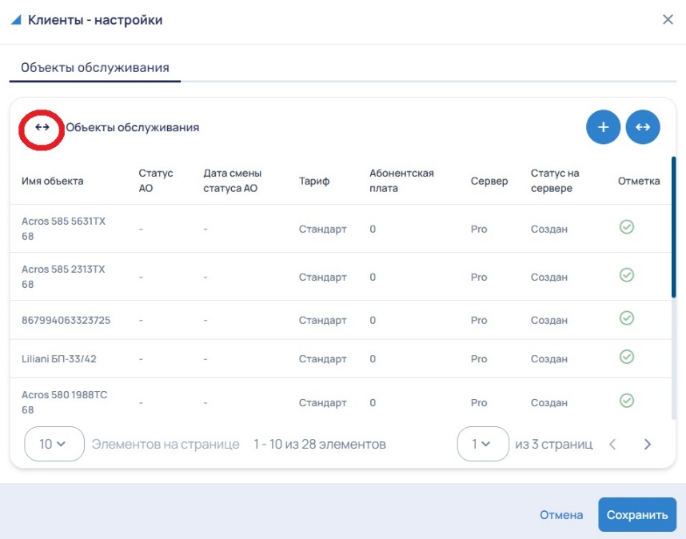
Рисунок 25. Просмотр объектов обслуживания
Для добавления подразделения клиенту, необходимо нажать кнопку , расположенную справа, и заполнить открывшуюся форму:
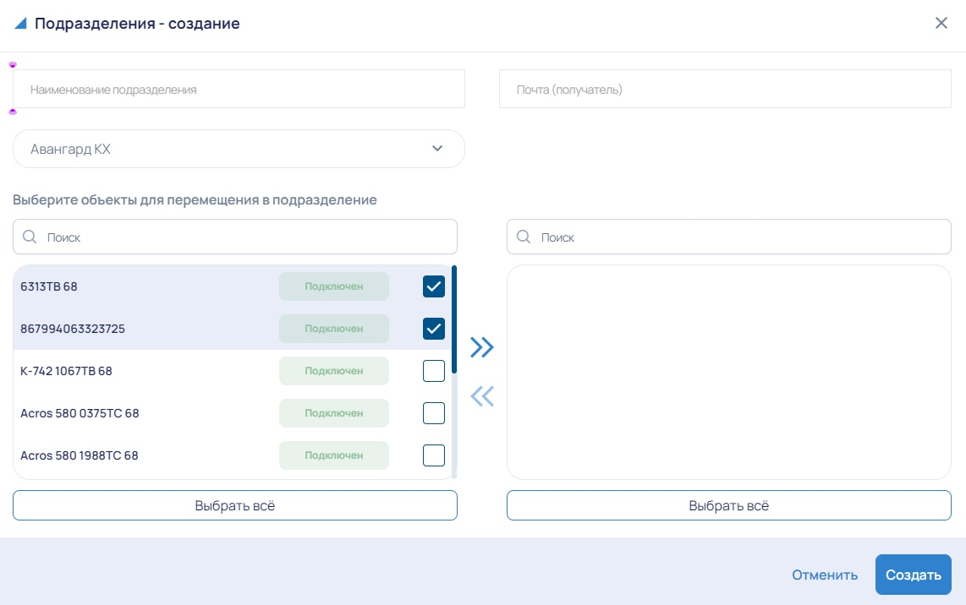
Рисунок 26. Создание подразделения клиента и размещение объектов обслуживания

Учетные записи СМТ
Закладка «Учетные записи СМТ» содержит информацию об учетных записях систем мониторинга транспорта пользователей Системы и управление их статусом (подключена/отключена).
- Учетная запись СМТ – идентификатор пользователя в Системе;
- Статус – включение или отключение учетной записи в Системе;
- Количество объектов – количество объектов мониторинга транспорта;
- Удалены – количество удаленных учетных записей;
- Привязанный клиент – клиентов связанный с учетной записью.
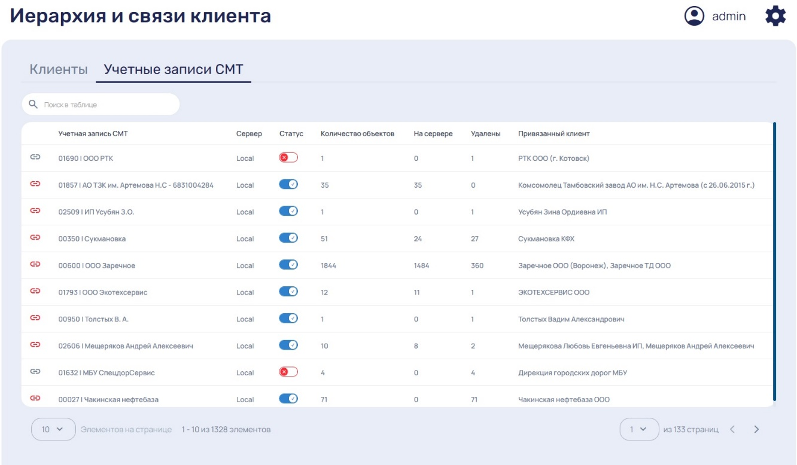
Рисунок 27. Учетные записи СМТ

Установка Системы

Требования к аппаратному и программному обеспечению

Аппаратное обеспечение
Для корректной работы Системы необходим сервер с характеристиками:
Компонент | Минимальные требования | Рекомендуемые требования
Процессор (CPU) | 8-ядерный процессор с архитектурой x86-64, тактовая частота не менее 2.0 ГГц | 16-ядерный процессор (или 2 x 8 ядер), тактовая частота не менее 3.0 ГГц
Оперативная память (RAM) | 16 ГБ | 64 ГБ (с поддержкой коррекции ошибок ECC)
Дисковая подсистема | 512 ГБ (SSD) | 1 ТБ на базе твердотельного накопителя NVMe (интерфейс PCIe 3.0/4.0)
Сетевой интерфейс | 100 Мбит/с | 1 Гбит/с и выше

Программное обеспечение
- Операционная система – Ubuntu 24.04 LTS;
- Сервер базы данных – PostgreSQL;
- Сервер приложений – ASGI-сервер FastAPI (Uvicorn / Gunicorn);
- Балансировщик нагрузки – NGINX;
- Контейнеризация – Docker;
- Программная платформа – Python 3.10+, FastAPI, Celery, Redis, RabbitMQ.

Подготовка инфраструктуры
Развернуть виртуальные машины на базе сертифицированной отечественной операционной системы (Astra Linux Special Edition https://astralinux.ru/os/server-astra/, РЕД ОС | https://redos.red-soft.ru/product/downloads/).
Выполнить конфигурацию локальной сети, DNS. Обеспечить доступность и переадресацию требуемых сетевых портов в соответствии с матрицей межсетевых взаимодействий.

Установка среды контейнеризации
Установить Docker, Docker Compose или Podman из локальных репозиториев либо с использованием офлайн-пакетов, утверждённых политикой информационной безопасности.

Развёртывание локальной инфраструктуры разработки и доставки (CI/CD)
- Установить Gitea https://about.gitea.com/ или GitLab CE https://gitlab.com/rluna-gitlab/gitlab-ce. Запуск локального Git-сервера для хранения исходных кодов в изолированном контуре.
- Развернуть локальный реестр контейнеров (Harbor https://goharbor.io/ или встроенный реестр Gitea).
- Выполнить аутентификацию в локальном хранилище образов контейнеров Container Registry. Загрузить предварительно собранные Docker-образы микросервисов из офлайн-архива. Подключение к Docker Hub не требуется.

Развёртывание сервисов хранения данных и брокеров сообщений

Настройка ядра системы
Сформировать файлы конфигурации «.env». Прописать параметры подключения к локальным экземплярам PostgreSQL, Redis, RabbitMQ и другим сервисам.

Настройка шлюза к Oracle (опционально)
Выполнить конфигурацию параметров подключения к внешней унаследованной СУБД Oracle для синхронизации данных истории (при наличии требования).

Настройка внешних API (опционально)
Внести авторизованные токены и URL-адреса API для внешних систем мониторинга и телематики:
Виалон: https://hosting.wialon.com/login.html?client_id=wialon&access_type=0xffff&activation_time=0&duration=%E2%80%94%202592000&lang=ru&flags=0x1,
Галактика:
https://galaktika.ru/download/43277/?tmstv=1757511454,
Аксента:
https://axenta.tech/webstore/
При недоступности указанных систем перевести соответствующие модули интеграции в режим «standby». Отказ внешних систем не должен блокировать работу Системы.

Применение миграций и запуск ядра системы

Выполнение миграций базы данных
Запустить инструмент для миграции базы данных Alembic bash-скрипт для развёртывания структуры таблиц в PostgreSQL. Выполнить импорт начальных данных.

Запуск микросервисов
Выполнить старт через Docker Compose https://docs.docker.com/compose/ или CI/CD пайплайн (Gitea Actions / GitLab Runner). Образы загружаются из локального Container Registry.

Проверка состояния
Выполнить HTTP-запросы к URL-адреса API «/health» каждого микросервиса для подтверждения успешного запуска.

Настройка обратного прокси и балансировщика нагрузки

Запуск веб-сервера
Развернуть веб-сервер Nginx https://nginx.org/download/nginx-1.28.3.tar.gz, Traefik https://doc.traefik.io/traefik/ или аналогичный.

Маршрутизация и TLS
Настроить конфигурацию маршрутизации к микросервисам (API Gateway). Установить сертификаты, выпущенные доверенным внутренним удостоверяющим центром.

Финальное тестирование
Выполнить проверку доступности веб-интерфейса и основного API с использованием отечественного веб-браузера, функционирующего в изолированной среде.
ПРИМЕЧАНИЕ: Система поставляется вместе с инструментами локального CI/CD-контура (Gitea, локальный Container Registry), что обеспечивает 100% изоляцию от внешних публичных репозиториев (GitHub, Docker Hub) и гарантирует возможность обновления и сборки ПО в закрытых (Air-gapped) и on-premise средах.

Лист регистрации изменений
Номера листов (страниц) |  |  |  |  | Всего листов (страниц)  в докум. | №  документа | Входящий № сопрово-дительного докум.  и дата | Подп | Дата
Изм | измененных | замененных | новых | аннули-рованных
Составили
Наименование организации, предприятия | Должность исполнителя | Фамилия имя, отчество | Подпись | Дата

Согласовано
Наименование организации, предприятия | Должность исполнителя | Фамилия имя, отчество | Подпись | Дата

